青少年机器人技术等级考试理论综合试卷（六级）
一、单选题(共20题，共80分)
1. | ESP32 for Arduino I²C类库的成员函数beginTransmissio()中，下列描述正确的是？（ ）
A. |  | 初始化，并作为主设备加入I²C

B. |  | 将向从设备发送的数据加入到发送数据队列

C. |  | 将从设备的地址加入到发送数据队列

D. |  | 将数据队列发送给从设备

 | 试题编号：20230310164543190
 | 试题类型：单选题
 | 标准答案：C
 | 试题难度：
 | 试题解析：
 | 考生答案：C
 | 考生得分：4
 | 是否评分：已评分
 | 评价描述：

2. | MPU6050姿态传感器的角速度传感器单元可以设置如下不同的量程，其中测量精度最高的量程是？（ ）
A. |  | 250°/s

B. |  | 500°/s

C. |  | 1000°/s

D. |  | 2000°/s

 | 试题编号：20230310164543237
 | 试题类型：单选题
 | 标准答案：A
 | 试题难度：
 | 试题解析：
 | 考生答案：A
 | 考生得分：4
 | 是否评分：已评分
 | 评价描述：

3. | ESP32主控板通过网络连接到路由器，该主控板的工作模式是？（ ）
A. |  | Client

B. |  | STA

C. |  | AP

D. |  | Server

 | 试题编号：20230310164542909
 | 试题类型：单选题
 | 标准答案：B
 | 试题难度：一般
 | 试题解析：
 | 考生答案：B
 | 考生得分：4
 | 是否评分：已评分
 | 评价描述：

4. | SPI通信，主机向从机发送数据的数据线是？（ ）
A. |  | SCLK

B. |  | MOSI

C. |  | MISO

D. |  | SDA

 | 试题编号：20230310164543269
 | 试题类型：单选题
 | 标准答案：B
 | 试题难度：
 | 试题解析：
 | 考生答案：B
 | 考生得分：4
 | 是否评分：已评分
 | 评价描述：

5. | 日常邮件发送，该操作对应TCP/IP四层模型中的？（ ）
A. |  | 应用层

B. |  | 传输层

C. |  | 网络层

D. |  | 网络接口层

 | 试题编号：20230310164542800
 | 试题类型：单选题
 | 标准答案：A
 | 试题难度：
 | 试题解析：
 | 考生答案：B
 | 考生得分：0
 | 是否评分：已评分
 | 评价描述：

6. | 浏览网页，使用传输层的协议是？（ ）
A. |  | HTTP协议

B. |  | TCP协议

C. |  | UDP协议

D. |  | IP协议

 | 试题编号：20230310164542847
 | 试题类型：单选题
 | 标准答案：B
 | 试题难度：
 | 试题解析：
 | 考生答案：B
 | 考生得分：4
 | 是否评分：已评分
 | 评价描述：

7. | 共阳数码管和74HC595芯片连接如下图所示，数码管显示字符为“A”，下列选项中正确的程序是？（ ）  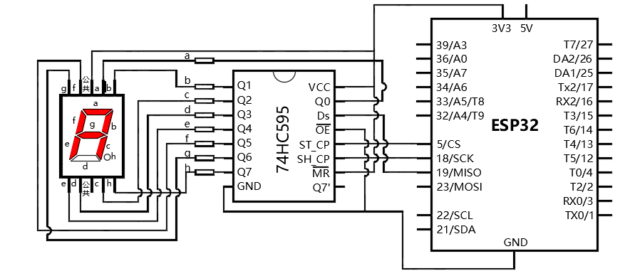
A. |  | 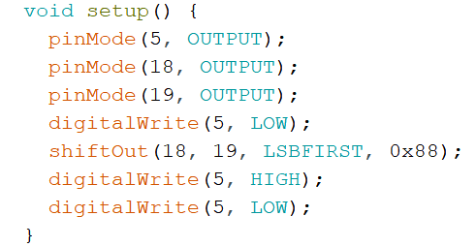

B. |  | 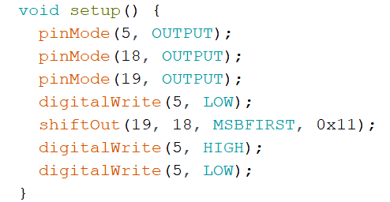

C. |  | 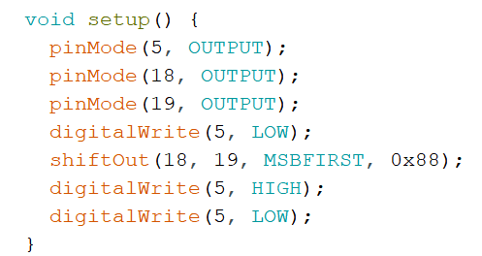

D. |  | 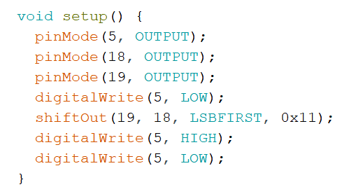

 | 试题编号：20230310164543878
 | 试题类型：单选题
 | 标准答案：D
 | 试题难度：一般
 | 试题解析：
 | 考生答案：B
 | 考生得分：0
 | 是否评分：已评分
 | 评价描述：

8. | ESP32 for Arduino I²C类库的下列成员函数中，用于主设备向从设备发送读取数据请求的成员函数是？（ ）
A. |  | Wire.begin()

B. |  | Wire.write()

C. |  | Wire.beginTransmission()

D. |  | Wire.requestFrom()

 | 试题编号：20230310164543159
 | 试题类型：单选题
 | 标准答案：D
 | 试题难度：
 | 试题解析：
 | 考生答案：D
 | 考生得分：4
 | 是否评分：已评分
 | 评价描述：

9. | ESP32 for Arduino,下列程序是ESP32主控板以AP模式，创建Web服务器的部分程序，程序中方框所对应的程序是？（ ）  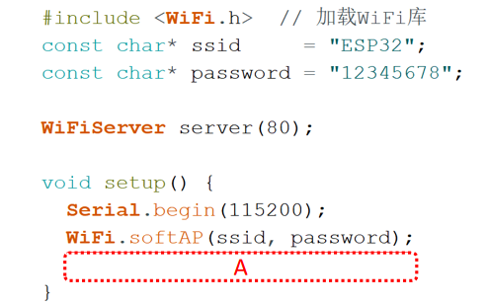
A. |  | WiFi.begin();

B. |  | WiFi.server();

C. |  | server.softAPConnect()

D. |  | server.begin();

 | 试题编号：20230310164543831
 | 试题类型：单选题
 | 标准答案：D
 | 试题难度：一般
 | 试题解析：
 | 考生答案：C
 | 考生得分：0
 | 是否评分：已评分
 | 评价描述：

10. | ESP32 for Arduino SPI类库的下列成员函数中，用于设置数据传送方式的成员函数是？（ ）
A. |  | SPI.begin()

B. |  | SPI.setBitOrder()

C. |  | SPI.setFrequency()

D. |  | SPI.setDataMode()

 | 试题编号：20230310164543316
 | 试题类型：单选题
 | 标准答案：B
 | 试题难度：
 | 试题解析：
 | 考生答案：B
 | 考生得分：4
 | 是否评分：已评分
 | 评价描述：

11. | HTTP请求报文头部的结束符是？（ ）
A. |  | 回车符

B. |  | 换行符

C. |  | 空格

D. |  | 仅回车符+换行符

 | 试题编号：20230310164543628
 | 试题类型：单选题
 | 标准答案：D
 | 试题难度：
 | 试题解析：
 | 考生答案：D
 | 考生得分：4
 | 是否评分：已评分
 | 评价描述：

12. | 步进电机类库AccelStepper的成员函数中，用于设定恒速转动时转动速度的成员函数是？（ ）
A. |  | AccelStepper.setMaxSpeed()

B. |  | AccelStepper.setSpeed()

C. |  | AccelStepper.setCurrentPosition()

D. |  | AccelStepper.setAcceleration()

 | 试题编号：20230310164543581
 | 试题类型：单选题
 | 标准答案：B
 | 试题难度：
 | 试题解析：
 | 考生答案：B
 | 考生得分：4
 | 是否评分：已评分
 | 评价描述：

13. | ESP32 for Arduino 提供的WiFi类库的成员函数中，用于设定为STA模式的成员函数是？（ ）
A. |  | WiFi.begin()

B. |  | WiFi.softAP()

C. |  | WiFi.localIP()

D. |  | WiFi.softAPIP()

 | 试题编号：20230310164543659
 | 试题类型：单选题
 | 标准答案：A
 | 试题难度：
 | 试题解析：
 | 考生答案：A
 | 考生得分：4
 | 是否评分：已评分
 | 评价描述：

14. | 关于步进电机，以下说法中不正确的是？（ ）
A. |  | 步进电机转动采用电脉冲信号控制

B. |  | 步进电机转动的速度与脉冲频率成正比

C. |  | 步进电机是执行器

D. |  | 步进电机是开环控制，所以会产生误差累计

 | 试题编号：20230310164543362
 | 试题类型：单选题
 | 标准答案：D
 | 试题难度：一般
 | 试题解析：
 | 考生答案：D
 | 考生得分：4
 | 是否评分：已评分
 | 评价描述：

15. | 下列选项中，用于检测网络环境下，设备之间是否连通的命令是？（ ）
A. |  | ipconfig

B. |  | msconfig

C. |  | ping

D. |  | find

 | 试题编号：20230310164543550
 | 试题类型：单选题
 | 标准答案：C
 | 试题难度：
 | 试题解析：
 | 考生答案：C
 | 考生得分：4
 | 是否评分：已评分
 | 评价描述：

16. | ESP32 主控板与一个I²C接口的外设模块进行通信，模块的地址为0x3C，现欲向外设模块地址为0x2C的寄存器地址写入数据0xFF。部分程序如下，程序中A/B/C的值分别是？（ ）  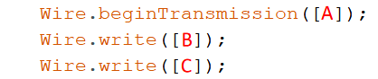
A. |  | 0x3C 0x2C 0xFF

B. |  | 0x3C 0xFF 0x2C

C. |  | 0x2C 0x3C 0xFF

D. |  | 0x2C 0xFF 0x3C

 | 试题编号：20230310164543784
 | 试题类型：单选题
 | 标准答案：A
 | 试题难度：一般
 | 试题解析：
 | 考生答案：B
 | 考生得分：0
 | 是否评分：已评分
 | 评价描述：

17. | I²C串行通信，当总线空闲时，串行数据线的电平为？（ ）
A. |  | 低电平

B. |  | 高电平

C. |  | 上升沿

D. |  | 下降沿

 | 试题编号：20230310164542755
 | 试题类型：单选题
 | 标准答案：B
 | 试题难度：一般
 | 试题解析：
 | 考生答案：B
 | 考生得分：4
 | 是否评分：已评分
 | 评价描述：

18. | 2022年底，OpenAI发布了新一代聊天机器人模型，推动人工智能应用达到一个新的高度，该模型的名称是？（ ）
A. |  | ChatGPT

B. |  | Keras

C. |  | AlphaFold

D. |  | AlphaGo

 | 试题编号：20230310164542753
 | 试题类型：单选题
 | 标准答案：A
 | 试题难度：
 | 试题解析：
 | 考生答案：A
 | 考生得分：4
 | 是否评分：已评分
 | 评价描述：

19. | 一台拥有IP地址的主机，通过“IP地址+端口号”来提供多种服务，通常web服务所对应的端口是？（ ）
A. |  | 21

B. |  | 53

C. |  | 80

D. |  | 110

 | 试题编号：20230310164542754
 | 试题类型：单选题
 | 标准答案：C
 | 试题难度：一般
 | 试题解析：
 | 考生答案：C
 | 考生得分：4
 | 是否评分：已评分
 | 评价描述：

20. | I²C串行通信有两根数据线，用于发送数据信号的是？（ ）
A. |  | SDA

B. |  | SCL

C. |  | TX

D. |  | RX

 | 试题编号：20230310164543097
 | 试题类型：单选题
 | 标准答案：A
 | 试题难度：
 | 试题解析：
 | 考生答案：A
 | 考生得分：4
 | 是否评分：已评分
 | 评价描述：
二、多选题(共5题，共10分)
21. | HTML文档结构主要包含有？（ ）
A. |  | 主体

B. |  | 头部

C. |  | 图片

D. |  | 视频

 | 试题编号：20230310164543706
 | 试题类型：多选题
 | 标准答案：A|B
 | 试题难度：
 | 试题解析：
 | 考生答案：A|B
 | 考生得分：2
 | 是否评分：已评分
 | 评价描述：

22. | 下列选项中，属于正确的IPv4地址的有？（ ）
A. |  | 255.255.255.0

B. |  | 128.512.127.33

C. |  | 192.168.3.1

D. |  | 220:181:38:149

 | 试题编号：20230310164542988
 | 试题类型：多选题
 | 标准答案：A|C
 | 试题难度：
 | 试题解析：
 | 考生答案：C|B|A
 | 考生得分：0
 | 是否评分：已评分
 | 评价描述：

23. | MPU6050姿态传感器，主要包含的功能单元有？（ ）
A. |  | 加速度传感器

B. |  | 陀螺仪

C. |  | DMP

D. |  | 磁力计

 | 试题编号：20230310164543393
 | 试题类型：多选题
 | 标准答案：A|B|C
 | 试题难度：
 | 试题解析：
 | 考生答案：A|C|B
 | 考生得分：2
 | 是否评分：已评分
 | 评价描述：

24. | 下列选项中，能实现双工串行通信的有？（ ）
A. |  | WiFi

B. |  | I2C

C. |  | SPI

D. |  | USB

 | 试题编号：20230310164543440
 | 试题类型：多选题
 | 标准答案：A|B|C|D
 | 试题难度：
 | 试题解析：
 | 考生答案：B|D|A|C
 | 考生得分：2
 | 是否评分：已评分
 | 评价描述：

25. | 使用本地计算机进行网页浏览时，下列说法正确的有？（ ）
A. |  | 本地计算机率先发起请求

B. |  | 服务器端对本地计算机的请求做出相应

C. |  | 服务器率先发起请求

D. |  | 本地计算机对服务器端的请求做出相应

 | 试题编号：20230310164542941
 | 试题类型：多选题
 | 标准答案：A|B
 | 试题难度：
 | 试题解析：
 | 考生答案：B|A
 | 考生得分：2
 | 是否评分：已评分
 | 评价描述：
三、判断题(共5题，共10分)
26. | ESP32仅提供了WiFi一种无线通信方式。（ ）
  正确 | 错误
 | 试题编号：20230310164543019
 | 试题类型：判断题
 | 标准答案：错误
 | 试题难度：
 | 试题解析：
 | 考生答案：错误
 | 考生得分：2
 | 是否评分：已评分
 | 评价描述：

27. | 采用I²C串行通信的从设备，都有一个唯一的地址。（ ）
  正确 | 错误
 | 试题编号：20230310164543472
 | 试题类型：判断题
 | 标准答案：正确
 | 试题难度：
 | 试题解析：
 | 考生答案：正确
 | 考生得分：2
 | 是否评分：已评分
 | 评价描述：

28. | SPI串行通信，主设备发送数据的同时，同步从从设备接收数据。（ ）
  正确 | 错误
 | 试题编号：20230310164543519
 | 试题类型：判断题
 | 标准答案：正确
 | 试题难度：
 | 试题解析：
 | 考生答案：正确
 | 考生得分：2
 | 是否评分：已评分
 | 评价描述：

29. | HTTP请求GET方法的功能是客户端向服务器端发送索取数据请求。（ ）
  正确 | 错误
 | 试题编号：20230310164543737
 | 试题类型：判断题
 | 标准答案：正确
 | 试题难度：
 | 试题解析：
 | 考生答案：正确
 | 考生得分：2
 | 是否评分：已评分
 | 评价描述：

30. | IPv6地址长度为128位。（ ）
  正确 | 错误
 | 试题编号：20230310164543065
 | 试题类型：判断题
 | 标准答案：正确
 | 试题难度：
 | 试题解析：
 | 考生答案：正确
 | 考生得分：2
 | 是否评分：已评分
 | 评价描述：

